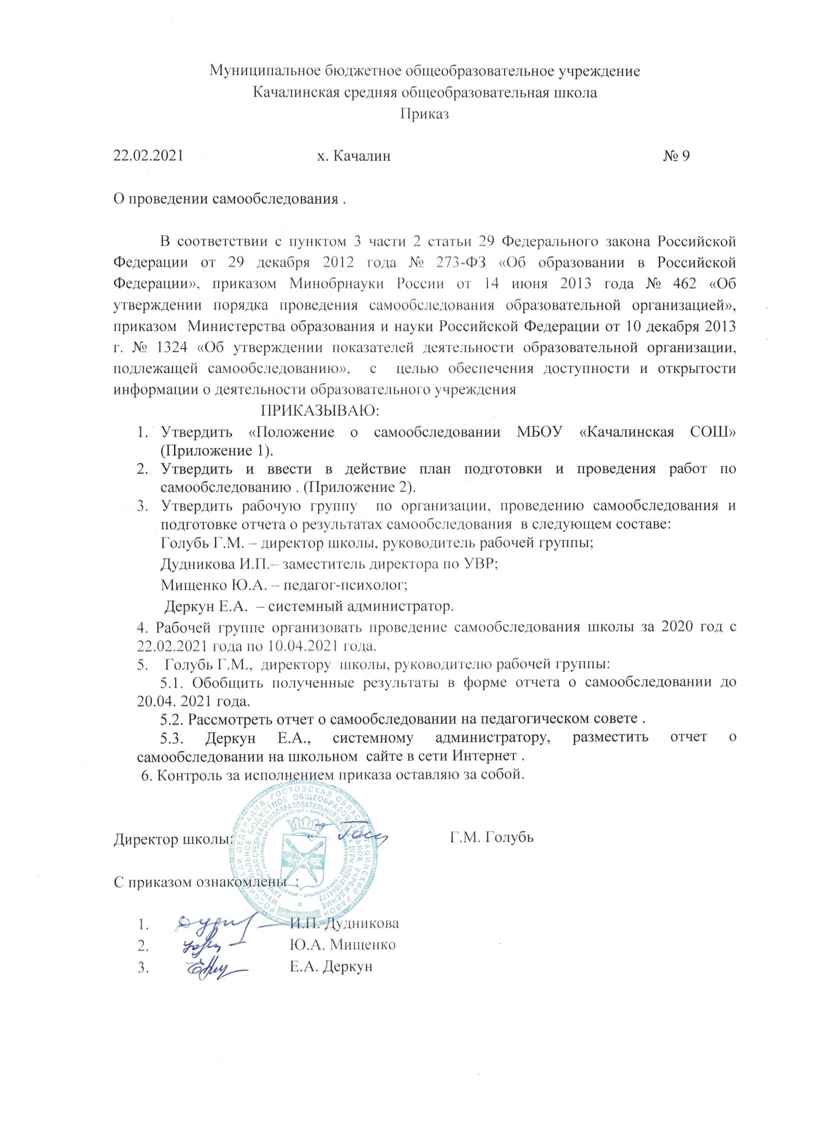
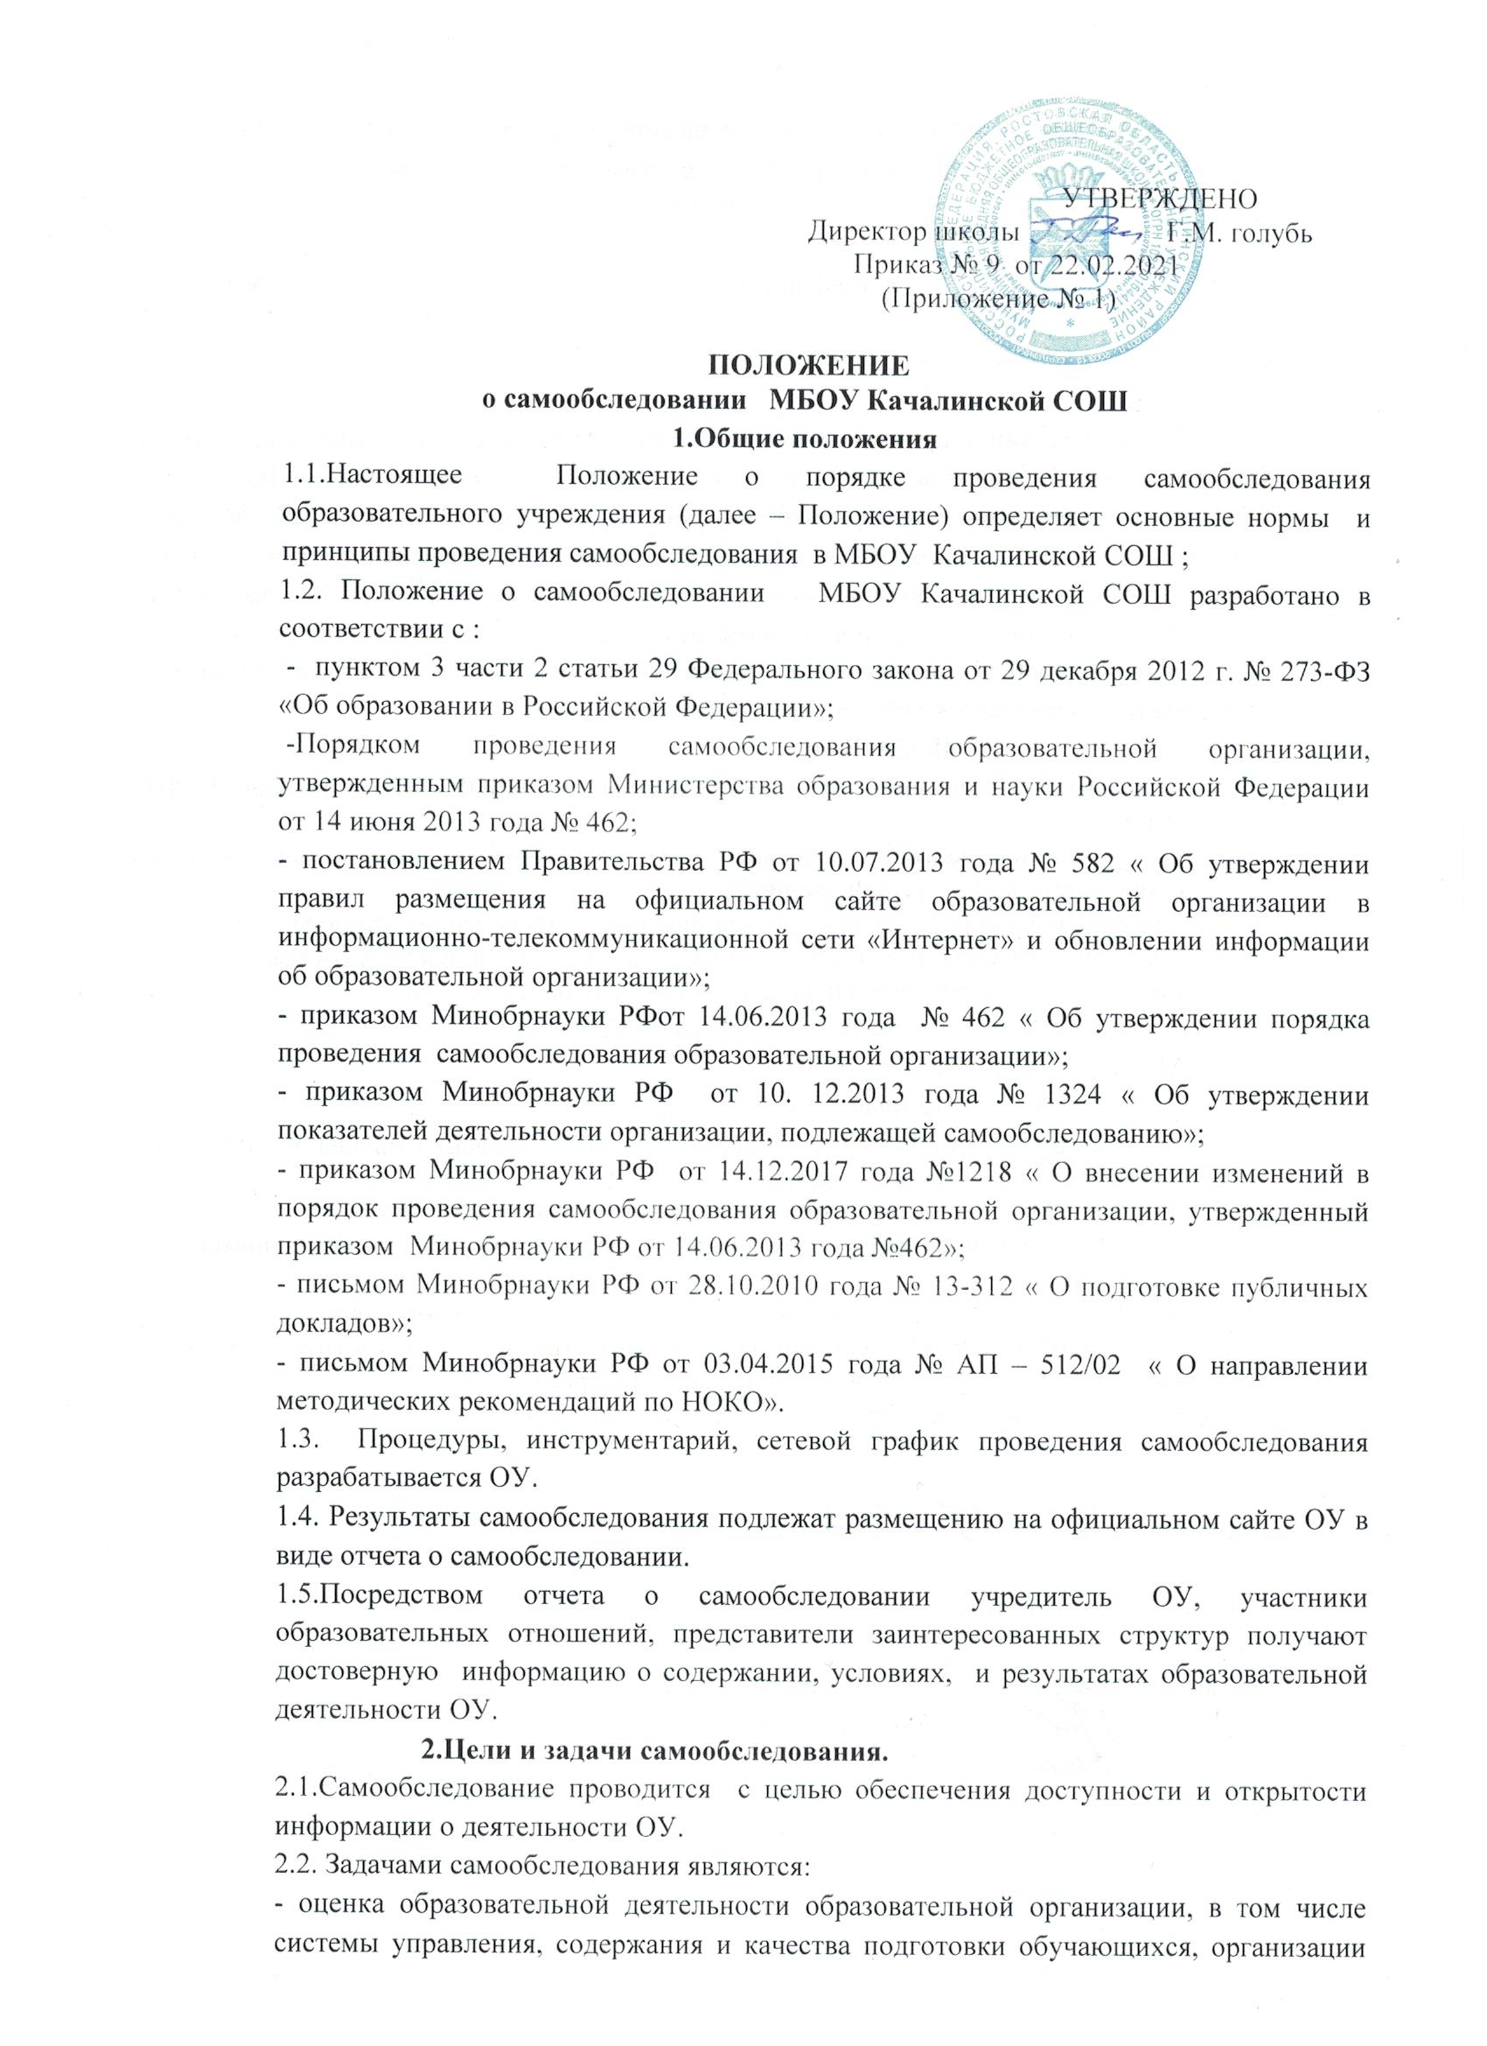
образовательной деятельности, востребованности выпускников, качества кадрового,
учебно-методического, библиотечно- информационного обеспечения, материально-технической базы, функционирования внутренней системы оценки качества образования;
- анализ показателей деятельности ОУ, установленных федеральным органом исполнительной власти, осуществляющим функции по выработке государственной политики и нормативно-правовому регулированию в сфере образования.
2.3. При проведении самообследования могут быть использованы результаты мониторинга внутренней системы оценки качества образования.
2.4.По итогам самообследования ОУ:
-выявляет уровень соответствия образовательной деятельности требованиям законодательства, в том числе позитивные и негативные тенденции в объектах оценивания;
- определяет резервы развития ОУ и причины отклонений объектов самообследования, в том числе составляет прогнозы изменений в объектах самообследования;
- корректирует систему внутренней оценки качества образования с учетом использованных в процессе самообследования методик, способов оценки и выявленных недостатков объектов самооценки;
- принимает меры по коррекции тенденций образовательной деятельности и при необходимости вносит изменения во внутреннею систему оценки качества образования.
3.Организация самообследования.
3.1. ОУ проводит самообследование ежегодно.
3.2. Проведение самообследования включает в себя:
- планирование и подготовку работ по самообследованию учреждения;
- организацию и проведение самообследования в учреждении;
- обобщение полученных результатов и формирование отчета;
-рассмотрение отчета органом управления учреждения, к компетенции которого относится решение данного вопроса.
3.3. Для проведения самообследования используются следующие формы и методы:
- мониторинг качества подготовки обучающихся;
- плановые запросы информации;
- анализ качественных и количественных показателей деятельности образовательной организации;
- экспертная оценка деятельности, включая экспертизу;
-анкетирование, опросы;
-иные формы и методы, позволяющие оценить качество оказываемых образовательных услуг.
3.4. Руководитель ОУ издает приказ об утверждении сроков проведения самообследования и составе рабочей группы, ответственной за проведение самообследования и подготовку отчета.
- Состав должностных лиц, привлекаемых к проведению самообследования и направления их деятельности.
4.1. В рабочую группу по проведению самообследования включаются:
- директор учреждения;
- заместители директора;
- педагог-психолог;
-системный администратор.

4.2. Директор ОУ:
- обеспечивает локальную нормативную базу проведения самообследования, подготовки отчета о самообследовании;
- обеспечивает предоставление общественности отчета о самообследовании;
-контролирует выполнение графика подготовки отчета о самообследовании;
-консультирует, по необходимости, лиц, предоставляющих информацию;
- содействует оптимизации процедур подготовки отчета о самообследовании;
-содействует осуществлению обратной связи с участниками образовательных отношений в вопросах доступности информации, содержащейся в отчете о самообследовании.
4.3. Заместители руководителя учреждения:
- участвуют в разработке структуры отчета о самообследовании;
- вносят рекомендации и дизайн электронной версии отчета о самообследовании, размещаемой на официальном сайте учреждения;
- разрабатывают шаблоны документирования информации, включаемой в отчет о самообследовании;
- обеспечивают сбор информации, подлежащей включению в отчет о самообследовании, согласно выполняемому функционалу и в соответствии с приказом учредителя;
-осуществляют итоговое написание отчета о самообследовании согласно выполняемому функционалу и в соответствии с приказом директора учреждения;
-разрабатывают и реализуют систему мер по информированию педагогических работников о целях и содержании отчета о самообследовании.
4.4.Системный администратор, ответственный за работу с сайтом образовательного учреждения в официальной сети « Интернет»:
- вносит предложения по автоматизации процедур подготовки отчета о самообследовании;
- обеспечивает размещение отчета о самообследовании на официальном сайте учреждения;
-осуществляет техническое сопровождение подготовки, размещения и последующего обновления электронной версии отчета о самообследовании.
4.5. Работа по самообследованию образовательным учреждением заканчивается не позднее 20 апреля текущего года (без учета сроков контрольных мероприятий по реализации комплекса мер, направленных на устранение выявленных в ходе самообследования недостатков и совершенствованию деятельности образовательного учреждения).
4.6.При проведении самообследования могут быть использованы следующие методы:
- наблюдение;
- анкетирование;
- мониторинги;
- тестирование;
- собеседование;
- определение обобщающих показателей и др.
4.7. Самообследование проводится в форме анализа следующих основных направлений деятельности образовательного учреждения:
- система управления образовательного учреждения (анализируется организационно-правовое обеспечение образовательной деятельности, соответствие организации управления уставным требованиям, соответствие собственной нормативной и организационно-распорядительной документации действующему законодательству РФ и Уставу, реализация принципа коллегиальности, эффективность деятельности органов общественного управления, внешние связи организации, инновационная деятельность и др.);
- образовательная деятельность, организация учебного процесса (анализируется выполнение образовательных программ, расписание учебных занятий, формы и виды учебных занятий, организация питания обучающихся, соблюдение правил и инструкций по охране труда; выполнение программ воспитательной, профилактической деятельности и полученные социально-педагогические эффекты и др.);
- содержание и качество подготовки обучающихся (анализируются результаты ЕГЭ, ОГЭ и государственной итоговой аттестации в динамике за три года, поступление в организации высшего и профессионального образования, участие обучающихся в творческих конкурсах, олимпиадах, соревнованиях, международных сопоставительных исследованиях и др.);
- качество кадрового состава (анализируется фактическая численность работников на соответствие штатному расписанию, образовательный ценз и квалификация педагогических работников, дополнительное профессиональное образование работников, результаты внутренней аттестации, результаты научно-методической работы и др.);
- качество учебно-методического, библиотечно-информационного обеспечения (состояние библиотечного фонда, средств информационного обеспечения и их обновление за отчетный период, обеспеченность обучающихся учебной, учебно-методической и справочной литературой, информационными ресурсами; ведение, своевременность обновления официального сайта в информационно-телекоммуникационной сети «Интернет» и др.);
- качество материально-технической базы (анализируется материально-техническое обеспечение образовательной деятельности, учебно-лабораторное, спортивное оборудование, электронные средства обучения, Интернет, оборудование помещений в соответствии с государственными нормами и требованиями, в том числе в соответствии с федеральными государственными образовательными стандартами);
- функционирование внутренней системы оценки качества образования (анализируется внутришкольный контроль, организация и результаты текущего контроля успеваемости и промежуточной аттестации обучающихся, общественная экспертиза качества образования);
- анализ показателей деятельности Школы, устанавливаемых федеральным органом исполнительной власти, осуществляющим функции по выработке государственной политики и нормативно-правовому регулированию в сфере образования.
4.8. По результатам проведенного анализа проводится оценка основных направлений деятельности образовательного учреждения.
5.Оформление результатов самообследования.
5.1 Результаты самообследования образовательного учреждения оформляются в форме отчета, включающего аналитическую часть и результаты анализа показателей деятельности.
5.2. Отчетным периодом является предшествующий самообследованию календарный год.
5.3. Отчет о самообследовании подписывается руководителем образовательного учреждения.

Приложение 2
к приказу от 22.02.2021 № 9
«О проведении самообследования»

План подготовки и проведения работ по самообследованию
в МБОУ Качалинской СОШ
№ п\п | Мероприятия | Сроки | Ответственные
I. Планирование и подготовка работ по самообследованию
1. | Совещание при директоре по вопросам проведения самообследования:  - определение состава комиссии по самообследованию, обязанности председателя и членов комиссии;  - мероприятия и сроки их выполнения;  - структура, содержание и оформление отчета | 22.02.2021 | Г.М. Голубь  директор школы
2. | Издание приказа о проведении самообследования в МБОУ Качалинской СОШ | 22.02.2019 год | Г.М. Голубь  директор школы
3. | Проведение совещания с коллективом школы по вопросу проведения самообследования; информирование членов коллектива о нормативной основе, целях, сроках и процедуре самообследования | 26.02. 2021 | Г.М. Голубь  директор школы
4. | Проведение установочного совещания с членами комиссии по механизму сбора и рабочим формам представления информации по отдельным направлениям самообследования | 01.03.2021 | И.П. Дудникова  заместитель  директора по УВР
II. Организация и проведение самообследования
4. | Сбор информации (фактического материала) для проведения анализа (в том числе при необходимости, подготовка запросов) | до  01.04.2021 года | члены комиссии
5. | Статистическая обработка, сравнительный анализ и обобщение полученной информации по отдельным направлениям самообследования | до  15.04. 2021 года | члены комиссии
6. | Свод и подготовка проекта отчета по итогам самообследования | до 15.04.2021 года | члены комиссии
7. | Обсуждение предварительных итогов самообследования на совещании при директоре, разработка проекта комплекса мер, направленных на устранение выявленных в ходе самообследования недостатков и совершенствованию деятельности общеобразовательной организации | 19.04.2021 года | заместитель директора  по УВР
111 Подготовка и направление отчета учредителю и размещение на официальном сайте школы
8. | Корректировка проекта отчета по итогам самообследования с учетом результатов рассмотрения, подготовка итоговой версии отчета | до 15.04.2021 года | заместитель директора  по УВР
9. | Подписание отчета директором и утверждение приказом комплекса мер, направленных на устранение выявленных в ходе самообследования недостатков и совершенствованию деятельности ОУ; принятие управленческих решений по кадровому составу организации (о поощрении, дисциплинарном взыскании, необходимости повышения квалификации, внесении изменений в должностные инструкции и т.д.) | до  15.04.2021 года | Г.М. Голубь  директор школы
10. | Направление отчета по итогам самообследования учредителю | До 15.04.2021 года | И.П. Дудникова  заместитель директора по УВР
11. | Размещение отчета по итогам самообследования на официальном сайте школы | до 26.04.2021 года | Е.А. Деркун  системный администратор
12. | Проведение мероприятий по реализации комплекса мер, направленных на устранение выявленных в ходе самообследования недостатков и совершенствованию деятельности ОУ (в том числе в форме совещания при директоре, собеседований и др.) | до 01.01.2022 года | заместитель директора  по УВР
13. | Контроль реализации комплекса мер, направленных на устранение выявленных в ходе самообследования недостатков и совершенствованию деятельности ОУ | до 01.01.2022  года | Г.М. Голубь  директор школы

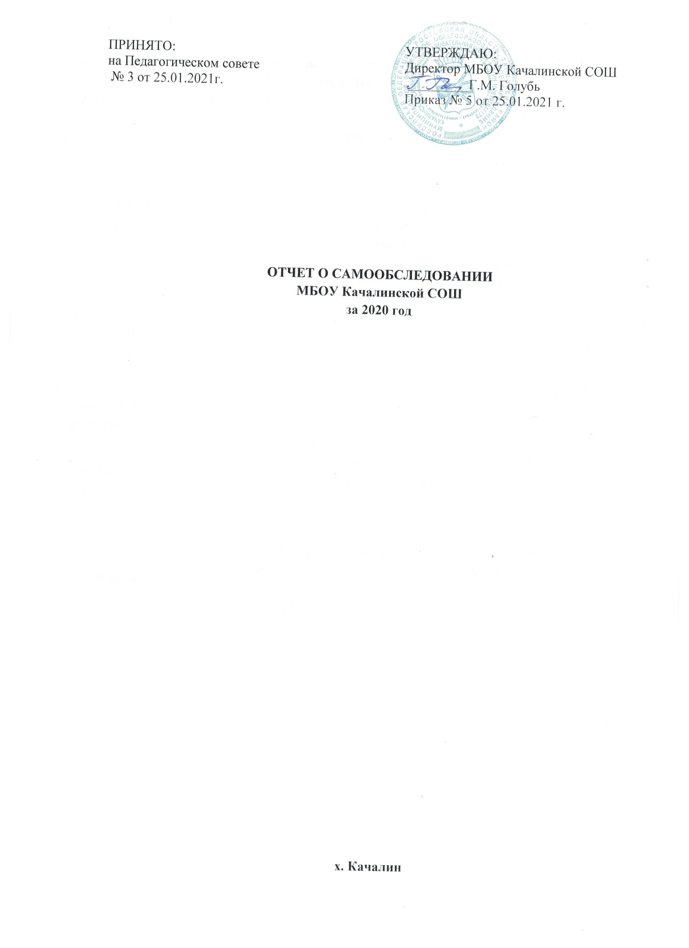

1. Введение
Отчет о самообследовании Муниципального бюджетного общеобразовательного учреждения Качалинской средней общеобразовательной школы за 2020 год (далее – Отчет,) составлен по состоянию на 01.01.2021г. в соответствии с пунктом 3 части 2 статьи 29 Федерального закона от 29.12.2012 г. № 273-ФЗ «Об образовании в Российской Федерации», Порядком проведения самообследования образовательной организации, утвержденным Приказом Министерства образования и науки Российской Федерации от 14 июня 2013 года № 462 в целях обеспечения доступности и открытости информации о деятельности Муниципального бюджетного общеобразовательного учреждения Качалинской средней общеобразовательной школы (Далее – МБОУ Качалинская СОШ ).
Отчет составлен по итогам 2020 года и включает в себя оценку образовательной деятельности, системы управления МБОУ Качалинской СОШ содержания и качества подготовки обучающихся, организации учебного процесса, востребованности выпускников, качества кадрового, учебно-методического, библиотечно-информационного обеспечения, материально-технической базы, функционирование внутренней системы оценки качества образования, показатели деятельности, установленные Приказом Министерства образования и науки РФ от 10 декабря 2013 г. № 1324 «Об утверждении показателей деятельности образовательной организации, подлежащей самообследованию».
1.1. Общая характеристика организации
По своему статусу, установленному при государственной аккредитации (свидетельство о государственной аккредитации от 27 апреля 2011 года, Регистрационный номер 1218 ОП 025080), школа является: тип – бюджетное общеобразовательное учреждение; вид – средняя общеобразовательная школа.
Образовательную деятельность школа осуществляет в соответствии с Лицензией № 61Л01 № 0000495 на право оказывать образовательные услуги по реализации образовательных программ по видам образования, по уровням образования, по подвидам дополнительного образования, указанным в приложении к настоящей лицензии.
Школой осуществляется в соответствии со следующими нормативными документами:
- ФЗ от 21 декабря 2012 г. N 273 «Об образовании в Российской Федерации»;
- приказ министерства образования и науки РФ от 17.12.2010г. № 1897 «Об утверждении федерального государственного стандарта основного общего образования (зарегистрирован Минюстом 01.02.2011 г. № 19644);
- приказ министерства образования и науки РФ от 28.12.2010 № 2106 «Об утверждении федеральных требований к ОУ в части охраны здоровья обучающихся, воспитанников»;
- приказ министерства образования и науки РФ от 04.10.2010 № 986 «Об утверждении федеральных требований к ОУ в части минимальной оснащенности учебного процесса и оборудования учебных помещений»;
- письмо Министерства образования и науки РФ от 24.11.2011г. № МД-1552/03 «Об оснащении образовательных учреждений учебным и учебно-лабораторным оборудованием»;
- СанПиН 2.4.3648-20 «Санитарно-эпидемиологические требования к организациям воспитания и обучения, отдыха и оздоровления детей и молодежи»
- СанПиН 2.3/2.4.3590-20 «Санитарно-эпидемиологические требования к организации общественного питания населения»
- Устав МБОУ Качалинской СОШ.

1.2. Особенности образовательного процесса
Обучение ведется по следующим образовательным программам:
Наименование программ | Срок реализации
Начальное общее образование | 4 года/1-4
Основное общее образование | 5 лет/5-9
Среднее общее образование | 2 года/10-11

Начальная школа реализует образовательную программу школы в рамках учебно-методических комплектов «Перспектива», «Школа России».
Разнообразие образовательных технологий и методов, используемых в учебно-воспитательном процессе - веление времени.
Основные направления воспитательной деятельности: духовно-нравственное, гражданско–патриотическое, нравственное, познавательное, спортивное, досуговое, работа в социуме.
Внеурочная, внеклассная деятельность осуществляется в виде индивидуальных и групповых занятий, занятий в форме факультативов, элективных учебных предметов, кружков, секций, классных часов, классных и общешкольных мероприятий.

1.3. Организационно-педагогическое обеспечение учебного процесса
Учебный год начинается 1 сентября. Продолжительность учебного года для обучающихся 2-11-х классов– 34 недели, для обучающихся 1 классов – 33 недели.
Продолжительность каникул: в течение учебного года – не менее 30 календарных дней; Учебный годовой календарный график работы состоит:
для 1-9 классов – из 4-х учебных четвертей;
для 10-11 классов – из 2-х полугодий.
Предусмотрена пятидневная учебная неделя для 1-11 классов.
Учебные занятия проводятся в одну смену. Продолжительность урока – 40 минут.

1.4. Материально-техническое оснащение образовательного процесса
Учебный процесс характеризуется следующими показателями своей обеспеченности:
Общее количество кабинетов с учётом малых помещений для проведения занятий с учащимися - 15, компьютерных классов - 1, производственных мастерских - 1, спортивный зал –1, столовая.
Школа имеет в наличии необходимое оборудование для использования информационно-коммуникационных технологий в образовательном процессе: 11 мультимедийных проекторов, 1 ноутбуков, 24- компьютеров, 2 сканер-принтер, 8- интерактивных доски, МФУ- 11 шт, 1 цифровой фотоаппарат. Подключение Интернет Ростелеком со скоростью 100 Мбит/сек.
Оборудовано компьютерной техникой рабочее место библиотекаря, 3 рабочих места членов администрации.
Горячим питанием в школе охвачено 100% школьников.

1.5. Кадровая политика:
1.5.1. Профессиональное образование
11 учителей (92%) имеют высшее педагогическое образование,
1 учитель (8 %) имеет среднее профессиональное образование.
Наблюдается стабильность педагогического коллектива. Многие учителя - выпускники школы, работают в школе больше 30 лет.

1.5.2. Категорийность
На 2020-2021 учебный год
Первая категория 10 человек
Соответствие занимаемой должности: 2 человека.
Звания и награды | Количество человек
Нагрудный знак «Почетный работник общего образования» | 1
Грамота Министерства образования РФ | 2
Благодарственное письмо Министерства образования Ростовской области | 8

2. Структура и органы управления МБОУ Качалинской СОШ
Управление МБОУ Качалинской СОШ строится на принципах единоначалия и коллегиальности.
Структура управления школой построена по линейному признаку (по вертикали и
горизонтали) и по функциональному и имеет 4 уровня.
Первый уровень - уровень директора (по содержанию – это уровень стратегического
управления).
Директор школы выполняет функции её единоличного исполнительного органа, решает все вопросы деятельности школы в соответствии с Уставом.
На этом же уровне модели находятся высшие органы коллегиального и общественного
управления: Управляющий Совет школы, Педагогический совет, общешкольный родительский комитет, Общее собрание трудового коллектива. Субъекты управления этого уровня обеспечивает единство управляющей системы в целом, определяют стратегическое направление развития образовательного учреждения, всех его подразделений.
Второй уровень структуры управления (по содержанию – это уровень тактического
управления) – уровень заместителя директора.
Образовательный процесс регулирует заместителя директора по УВР. Этот уровень выступает звеном опосредованного руководства директора образовательной системой.
Его главная функция согласование деятельности всех участников процесса в соответствии с заданными целями, программой и ожидаемыми результатами, то есть добиваться
тактического воплощения стратегических задач и прогнозов. Этот уровень представлен методическим советом.
Третий уровень организационной структуры управления – уровень учителей,
функциональных служб (по содержанию – это уровень оперативного управления).
К управленцам этого уровня относятся руководители школьных методических объединений, педагог – психолог, ШУПР. Взаимодействие субъектов управления этого уровня осуществляется через специализацию функций при их одновременной интеграции. Руководство на этом уровне основано преимущественно на личных контактах, осуществляется с учетом индивидуальных особенностей и не формализовано. Этот уровень представлен ШМО и школьной службой медиации
Четвертый уровень организационной структуры – уровень учащихся.
По содержанию – это тоже уровень оперативного управления, но из-за особой специфичности субъектов, этот уровень скорее можно назвать уровнем соуправления.
Участие детей в управляющей системе формирует их организаторские способности и
деловые качества. Этот уровень представлен детским обьединением «Школьник» и президентом школы.
3. Содержание и качество подготовки учащихся
Результаты учебной деятельности
Количество обучающихся в 2020 году составило 71 человек, а на начало 2021 года 66 человек. Обучающихся на дому: нет.
Количество обучающихся с ограниченными возможностями здоровья: 2 человека.
В 2020 году в связи с пандемией коронавируса с 01.04.2020 года в школе было введено дистанционное обучение. Выпускники 9 класса не сдавали ОГЭ. Аттестаты об основном общем образовании им были выданы по итогам годовых оценок. Для выпускников 11 класса проводился ЕГЭ в новых условиях. Из семи выпускников школы в ЕГЭ приняли участие 3 человека. По результатам годовых оценок и ЕГЭ выпускница школы Алексеенко Любовь Александровна получила аттестат с отличием и награждена медалью «За особые успехи в учении». Высокими баллами за ЕГЭ она подтвердила свои заслуги в соответствии с изменениями, которые внесли в 2020 году.

Показатели
деятельности МБОУ Качалинской СОШ, подлежащей самообследованию
(утв. приказом Министерства образования и науки РФ от 10 декабря 2013 г. N 1324)

N п/п | Показатели | Единица измерения
1. | Образовательная деятельность
1.1 | Общая численность учащихся | 71 человек
1.2 | Численность учащихся по образовательной программе начального общего образования | 28 человек
1.3 | Численность учащихся по образовательной программе основного общего образования | 29 человек
1.4 | Численность учащихся по образовательной программе среднего общего образования | 14 человек
1.5 | Численность/удельный вес численности учащихся, успевающих на "4" и "5" по результатам промежуточной аттестации, в общей численности учащихся | 47,8 человек/%
1.6 | Средний балл государственной итоговой аттестации выпускников 9 класса по русскому языку
1.7 | Средний балл государственной итоговой аттестации выпускников 9 класса по математике
1.8 | Средний балл единого государственного экзамена выпускников 11 класса по русскому языку | 67 балл
1.9 | Средний балл единого государственного экзамена выпускников 11 класса по математике | 48 баллов
1.10 | Численность/удельный вес численности выпускников 9 класса, получивших неудовлетворительные результаты на государственной итоговой аттестации по русскому языку, в общей численности выпускников 9 класса | 0 человек/ 0%
1.11 | Численность/удельный вес численности выпускников 9 класса, получивших неудовлетворительные результаты на государственной итоговой аттестации по математике, в общей численности выпускников 9 класса | 0 человек/ 0%
1.12 | Численность/удельный вес численности выпускников 11 класса, получивших результаты ниже установленного минимального количества баллов единого государственного экзамена по русскому языку, в общей численности выпускников 11 класса | 0 человек/ 0%
1.13 | Численность/удельный вес численности выпускников 11 класса, получивших результаты ниже установленного минимального количества баллов единого государственного экзамена по математике, в общей численности выпускников 11 класса | 0 человек/ 0%
1.14 | Численность/удельный вес численности выпускников 9 класса, не получивших аттестаты об основном общем образовании, в общей численности выпускников 9 класса | 0 человек/ 0%
1.15 | Численность/удельный вес численности выпускников 11 класса, не получивших аттестаты о среднем общем образовании, в общей численности выпускников 11 класса | 0 человек/ 0%
1.16 | Численность/удельный вес численности выпускников 9 класса, получивших аттестаты об основном общем образовании с отличием, в общей численности выпускников 9 класса | 0 человек 0%
1.17 | Численность/удельный вес численности выпускников 11 класса, получивших аттестаты о среднем общем образовании с отличием, в общей численности выпускников 11 класса | 1человек 14%
1.18 | Численность/удельный вес численности учащихся, принявших участие в различных олимпиадах, смотрах, конкурсах, в общей численности учащихся | 11 человек 15%
1.19 | Численность/удельный вес численности учащихся-победителей и призеров олимпиад, смотров, конкурсов, в общей численности учащихся, в том числе: | 2 человека/ 3%
1.19.1 | Регионального уровня | 2/3%
1.19.2 | Федерального уровня | 0 человек/ 0%
1.19.3 | Международного уровня | 0 человек/ 0%
1.20 | Численность/удельный вес численности учащихся, получающих образование с углубленным изучением отдельных учебных предметов, в общей численности учащихся | 0 человек/ 0%
1.21 | Численность/удельный вес численности учащихся, получающих образование в рамках профильного обучения, в общей численности учащихся | 0 человек/ 0%
1.22 | Численность/удельный вес численности обучающихся с применением дистанционных образовательных технологий, электронного обучения, в общей численности учащихся | 0 человек/ 0%
1.23 | Численность/удельный вес численности учащихся в рамках сетевой формы реализации образовательных программ, в общей численности учащихся | 0 человек/ 0%
1.24 | Общая численность педагогических работников, в том числе: | 13 человек
1.25 | Численность/удельный вес численности педагогических работников, имеющих высшее образование, в общей численности педагогических работников | 12человек/ 92%
1.26 | Численность/удельный вес численности педагогических работников, имеющих высшее образование педагогической направленности (профиля), в общей численности педагогических работников | 12человек/ 92%
1.27 | Численность/удельный вес численности педагогических работников, имеющих среднее профессиональное образование, в общей численности педагогических работников | 1человека/ 8%
1.28 | Численность/удельный вес численности педагогических работников, имеющих среднее профессиональное образование педагогической направленности (профиля), в общей численности педагогических работников | 1 человек/ 8%
1.29 | Численность/удельный вес численности педагогических работников, которым по результатам аттестации присвоена квалификационная категория в общей численности педагогических работников, в том числе: | 11человек/67%
1.29.1 | Высшая | 1человек/ 8%
1.29.2 | Первая | 10человек/77 %
1.30 | Численность/удельный вес численности педагогических работников в общей численности педагогических работников, педагогический стаж работы которых составляет: | человек/%
1.30.1 | До 5 лет | 1 человек/ 8%
1.30.2 | Свыше 30 лет | 8 человек/ 62%
1.31 | Численность/удельный вес численности педагогических работников в общей численности педагогических работников в возрасте до 30 лет | 1 человек/ 8%
1.32 | Численность/удельный вес численности педагогических работников в общей численности педагогических работников в возрасте от 55 лет | 4 человек/ 31%
1.33 | Численность/удельный вес численности педагогических и административно-хозяйственных работников, прошедших за последние 5 лет повышение квалификации/профессиональную переподготовку по профилю педагогической деятельности или иной осуществляемой в образовательной организации деятельности, в общей численности педагогических и административно-хозяйственных работников | 6 человек/ 46%
1.34 | Численность/удельный вес численности педагогических и административно-хозяйственных работников, прошедших повышение квалификации по применению в образовательном процессе федеральных государственных образовательных стандартов в общей численности педагогических и административно-хозяйственных работников | 13 человек/ 100%
- 2. | Инфраструктура
2.1 | Количество компьютеров в расчете на одного учащегося | 0,3 единиц
2.2 | Количество экземпляров учебной и учебно-методической литературы из общего количества единиц хранения библиотечного фонда, состоящих на учете, в расчете на одного учащегося | 16,8 единиц
2.3 | Наличие в образовательной организации системы электронного документооборота | да
2.4 | Наличие читального зала библиотеки, в том числе: | нет
2.4.1 | С обеспечением возможности работы на стационарных компьютерах или использования переносных компьютеров | да
2.4.2 | С медиатекой | да
2.4.3 | Оснащенного средствами сканирования и распознавания текстов | нет
2.4.4 | С выходом в Интернет с компьютеров, расположенных в помещении библиотеки | да
2.4.5 | С контролируемой распечаткой бумажных материалов | да
2.5 | Численность/удельный вес численности учащихся, которым обеспечена возможность пользоваться широкополосным Интернетом (не менее 2 Мб/с), в общей численности учащихся | 71/100%

Аналитическая справка о воспитательной работе
за 2019-2020 учебный год
- Часть
1.1.Цель и задачи воспитательной работы.
ЦЕЛЬ: создание оптимальных условий для развития, саморазвития и самореализации личности ученика – личности психически и физически здоровой, гуманной, духовной и свободной, социально мобильной, востребованной в современном обществе
ОСНОВНЫЕ ЗАДАЧИ:
1.Организация единого воспитательного пространства, разумно сочетающего внешние и внутренние условия воспитания школьников, атмосферу школьной жизни, отношения между членами микрогрупп;
2. Развитие самоуправления школьников, предоставление им реальной возможности участия в управлении образовательным учреждением, в деятельности творческих и общественных объединений различной направленности;
3. Содействие формированию сознательного отношения учащихся к своей жизни, здоровью, а также к жизни и здоровью окружающих людей;
4. Вовлечение учащихся в систему дополнительного образования с целью обеспечения самореализации личности;
5. Создание условий для участия семей учащихся в воспитательном процессе, развития родительских общественных объединений, повышения активности родительского сообщества; привлечение родительской общественности к участию в соуправлении школой;
6. Воспитание учеников в духе демократии, личностного достоинства, уважения прав человека, гражданственности, патриотизма.
  - Основные направления воспитательной работы.
ПРИОРИТЕТНЫЕ НАПРАВЛЕНИЯ В ВОСПИТАТЕЛЬНОЙ РАБОТЕ
НА 2019-2020 ГОД:

Направление воспитательной работы | Задачи работы по данному направлению
Методическая работа | - Изучение и обобщение опыта работы классных руководителей;  - Оказание методической помощи классным руководителям в работе с классом.
Гражданско-патриотическое воспитание | - Формировать у учащихся такие качества, как долг, ответственность, честь, достоинство, личность.  - Воспитывать любовь и уважение к традициям Отечества, школы, семьи.
Нравственно-эстетическое  воспитание | - Формировать у учащихся такие качества как: культура поведения, эстетический вкус, уважение личности.  - Создание условий для развития у учащихся творческих способностей.
Физкультурно-оздоровительное воспитание | - Формировать у учащихся культуру сохранения и совершенствования собственного здоровья.  - Популяризация занятий физической культурой и спортом.  - Пропаганда здорового образа жизни
Самоуправление в школе  и в классе | - Развивать у учащихся качества: активность, ответственность, самостоятельность, инициатива.  - Развивать самоуправление в школе и в классе.  - Организовать учебу актива классов.
Работа кружков и спортивных секций | - Сохранение традиционно работающих кружков и секций;  - Контроль за работой кружков и секций;  - Увеличение сети кружков и секций.
Контроль за воспитательным процессом | - Соблюдать подотчетность всех частей воспитательного процесса.  - Выявлять недостатки в воспитательной работе и работать над их устранением.

1.3 Методическая деятельность
В школе создано и функционировало методическое объединение классных руководителей. В этом 2019 – 2020 году было проведено 3 заседания МО классных руководителей. Было проведено 2 совещания при директоре, на которых рассматривались следующие темы:
Тема 1: «Работа с одаренными детьми»
Цель работы: обобщение и распространение опыта классных руководителей, повышение их профессионального мастерства.
Задачи:
- совершенствование и повышение эффективности воспитательной работы в школе;
- организация информационно – методической и практической помощи классным руководителям в воспитательной работе с обучающимися, помощь классным руководителям в овладении новыми педагогическими технологиями воспитательного процесса;
- активное включение классных руководителей в научно-методическую, инновационную, опытно-педагогическую деятельность;
- создание информационно-педагогического банка собственных достижений, популяризация собственного опыта;
- развитие информационной культуры педагогов и использование информационных технологий в воспитательной работе.
Было принято решение организовать предметные лаборатории, для эффективности работы с одаренными детьми.
Тема 2 : «Система работы классного руководителя с учителями-предметниками».
Целью воспитания в нашей школе является воспитание творчески развитой социально- ориентированной личности, способной строить жизнь достойного человека, а также раскрытие, развитие и реализация интеллектуальных и духовных свойств личности и роль классного руководителя в этом процессе одна из самых важных. В ходе управления воспитательным процессом класса, классному руководителю приходится сотрудничать не только с детьми и родителями, но и со своими коллегами по ремеслу. В работе с ученическим коллективом и отдельными учащимися все педагоги решают общие образовательные и воспитательные задачи: развитие познавательной активности, творческих способностей, самостоятельности, ответственности и др. Эффективность этой работы во многом зависит от согласованности действий всех участников образовательного процесса, от единства целей, задач и требований, предъявляемых ученикам конкретного класса. В ходе заседания были решены текущие проблемы и задачи воспитания детей и сотрудничества классных руководителей и предметников.
Также проведено 3 заседания классных руководителей.
1. Планирование работы классного руководителя на 2019-2020учебный год. Оформление документации классных руководителей и создание единой воспитательной программы класса по ступеням.
2. Профилактика ПАВ и этика общения в социальных сетях.
3. Организация взаимодействия семьи и школы.
4. Совершенствование форм и методов воспитания через повышение мастерства классного руководителя.
5. Организация воспитательной работы в период дистанционного обучения.
Проведен семинар на тему «Повышение учебной мотивации через внеурочную деятельность», где учителя начальной школы делились опытом интеграции учебной и внеурочной деятельности.
В этом учебном году также были проведены следующие единые классные часы:
1. «День солидарности в борьбе против терроризма»
2. «Когда правонарушение становится преступлением»
3. «День Единства»
4. «Государственная символика»
5. «Урок безопасности в сети интернет»
6. « Герои - пионеры »
7. Профилактика коронавируса
8. 75-летие Великой победы.
Контроль за деятельностью классных руководителей со стороны заместителя директора по УВР: в начале учебного года и каждой четверти осуществляется контроль за наличием и соответствием программ или планов воспитательной работы, проведение классными руководителями ежедневных пятиминуток и еженедельных классных часов (один раз в месяц обязательно тематический классный час), своевременная сдача необходимых отчетов, деятельность классных руководителей с детьми «группы риска».
Работа Методического объединения классных руководителей велась планомерно системно, строилась с учетом школьных проблем, достижений педагогики и психологии, инновационных технологий. Всю свою работу МО организовало в форме советов проблемных групп, открытых классных мероприятий, дистанционных мероприятий.
Проблемы:
Проанализировав и обобщив опыт работы классных руководителей, можно выделить самые распространённые проблемы, мешающие полноценной работе классного руководителя:
1. Нехватка времени для общения и работы с классом из-за загруженности работой учителя как предметника, оформление большого количества документов, обилие курсов, совещаний и прочей учебной деятельности
2. Проблемы взаимосвязи родителей и классных руководителей. Живое общение часто заменено отправкой электронных и почтовых сообщений.
3.Бумажные и электронные отчеты отнимают массу времени, которое можно было бы отдать непосредственно работе с детьми.
4.Управление воспитательным процессом в школе должно быть более гибким. Требования к работе каждого классного руководителя не могут быть одинаковыми, как неодинаковы дети в разных классах. Что хорошо для одних – неприемлемо для других.
5. Влияние на воспитание киноиндустрии и масс-культуры таково, что многие воспитательные занятия в школе ребята воспринимают как ненужные игры.
6. Работа учителя оценивается только по результатам обучения, что задает определенную направленность деятельности педагога.
Анализируя деятельность МО классных руководителей в текущем учебном году, хотелось бы отметить следующее:
1. План работы МО классных руководителей на 2019 – 2020 учебном году выполнен полностью.
2. Используются разнообразные формы работы, направленные на решение поставленных задач.
3. Задачи, поставленные в начале учебного года, решались полностью.
4. Классные руководители принимают активное участие в работе МО.
  - Организация профилактической работы:
- по экстремизму и противодействию идеологии терроризма, в том числе организация работы по профилактике радикального поведения обучающихся:
Основные направления работы педагога – психолога в школе определены проблемами, возникающими в процессе обучения и воспитания детей. Цель работы на данный период - социализация личности ребенка в современных условиях. В связи с чем, решались задачи формирования социально-значимой личности, формирование знаний у подростка о социально-полезной деятельности через реализацию планов, по профилактике правонарушений среди несовершеннолетних, по профилактике употребления ПАВ несовершеннолетними.
Одним из основных направлений была профилактическая работа:
- социально-педагогическая работа в МБОУ Качалинской СОШ ведется на уровне администрации школы, классных руководителей, педагога-психолог;
- успешность мероприятий и организованность работы обеспечивается благодаря междууровневому взаимодействию и информационному обмену;
- оперативной и эффективной работе с учащимися также способствует небольшая наполняемость школы, что позволяет комплексно и всесторонне работать с детьми, большинство детей, основную часть своего времени проводят в школе, посещая часы внеурочной деятельности; кружки и секции.
- организация такого режима в некоторой степени помогает решать проблему безнадзорности, позволяет вести достаточно сильный контроль над учебной деятельностью детей.
Эффективно реализована работа по учету учащихся всех социальных категорий. Благодаря совместной работе классных руководителей и педагога - психолога оперативно выявлялись дети и семьи «групп риска», своевременно проводилась корректировка данных социального паспорта и непосредственно личных данных учащихся, состоящих на внутришкольном учете. Эти мероприятия позволяли правильно планировать, контролировать и координировать социально-педагогическое содействие и адресную помощь социально неблагополучным семьям и детям, оказавшимся в «трудной жизненной ситуации», а также своевременно выходить на уровень взаимодействия с КДН, ПДН, отделом по делам семьи и охране прав детства и вести профилактическую работу с «трудными детьми». Для выявления и оказания своевременной помощи детям из социально-незащищенных семей на начало года были выявлены критерии социального паспорта классов.
В основе работы с учащимися, оказавшимися в трудной жизненной ситуации, заложен индивидуальный подход. Индивидуальный подход в воспитании предполагает организацию педагогических воздействий с учетом особенностей и уровня воспитанности ребенка.
Педагог – психолог проводит изучение контингента подростков и их семей, начиная с младших классов, выделяет учащихся и подростков, оказавшихся в трудной жизненной ситуации. Поддерживается тесная связь с родителями, классными руководителями, учителями-предметниками, медицинским работником, администрацией школы и комиссией по делам несовершеннолетних, ПДН, административной комиссией Верхнеобливского поселения.
В целях предотвращения пропусков уроков учащимися без уважительных причин в школе ведется строгий учет посещаемости учащимися учебных занятий. Поддерживается тесная связь с родителями. Классным руководителем выясняется причина отсутствия ребенка в школе. Причина отсутствия выясняется немедленно в тот же день посредством телефонного звонка, связи с родителями, посещения на дому.
Для предотвращения и преодоления в нашей школе многих негативных явлений, которые имеют место быть в любой школе, таких как прогулы, нарушение дисциплины, неготовность к учебным занятиям и др. в МБОУ Качалинской СОШ разработана система профилактических мер:
1. Ежедневный контроль посещаемости занятий учащимися в целях своевременного отслеживания учащихся, пропускающих уроки без уважительных причин.
2. Установление контакта с семьей ребенка, привлечение воспитательных сил семьи в целях предотвращения пропусков занятий без уважительной причины.
3. Систематическое посещение учащихся «группы риска». Регулярно посещаются семьи. Так, за этот учебный год, классными руководителями посещено и обследовано 4 семьи.
4. Профилактические рейды по проверке готовности учащихся к учебным занятиям.

Анализируя работу школы с детьми «группы риска», необходимо указать и проблемы, которые возникают во время этой деятельности:
1) Поиск новых подходов к родителям, которые редко присутствуют на родительских собраниях и индивидуальных беседах.
2) Создание условия для функционирования системы профилактики правонарушений детей и подростков;
3) Проведение профориентации подростков с целью социальной адаптации в современном обществе.
Ежегодно в школе проводится декада, правовых знаний в рамках которой, прошли конкурс рисунков «Люди разные, и это хорошо!» (1-6 класс), сказочная викторина по правам детей (2 класс), турнир юных правоведов «Его величество закон» (8-9 классы), правовая игра « Юридическая азбука» (10-11 классы).
- организовать в ОО один раз в четверть Единый день профилактики.
Большое значение уделяется профилактике вредных привычек и правонарушений. В школе прошли мероприятия: «Стоп сигарета», «Поменяй сигарету на конфету», Интернет - уроки по профилактике наркомании с показом фильма, кинолекторий для учащихся 8-10 классов «Что вы знаете о ВИЧ?». Волонтерами «Я волонтер» были организованы флешмобы, здоровые переменки, благотворительные акции.
В целях профилактики бродяжничества, правонарушений, употребления ПАВ классными руководителями проведена следующая работа:
I. Тематические беседы, нестандартные классные часы, тренинги с ребятами:
1. Будем делать хорошо, И не будем - плохо! (о вредных привычках), 1 класс.
2. «На зарядку становись!» (о роли физкультуры и спорта в жизни школьника.» , 2 класс.
3. «В здоровом теле здоровый дух», 3 класс.
4. "Поговорим о здоровье. Вредные привычки" 4 класс.
5. «Спорт – альтернатива пагубным привычкам». Просмотр видеоролика «О вреде курения», 5 класс.
6. «Да здравствует жизнь! Нет! Вредным привычкам», 6 класс.
7. «Как победить дракона, или удержись от вредной привычки!», «Уголовная ответственность несовершеннолетних», 7 класс.
8. «Как избежать беды» - беседа о вреде курения и употребления алкогольной продукции», 8 класс.
9. «Спайс», «Снюс» и как избежать встречи с ним. Обсуждение видеоматериалов профилактической направленности, обзор прессы о подростковой преступности, 7-10 класс.
10. «Вредные привычки и здоровье человека», 11 класс.
II. В течение учебного года запланирован и проведен ряд педагогических всеобучей.
1. Проблемы подросткового возраста.
2. Права и обязанности родителей.
3. Что такое здоровый образ жизни и как он формируется.
4. Свободное время школьника.
Ведется работа по пропаганде правовых знаний и по разъяснению норм поведения на улице, в общественных местах.
Для педагогов проведены совещания на тему: «Профилактика употребления ПАВ учащимися образовательного учреждения и этика общения в социальных сетях», «Формы и методы работы с учащимися по профилактике экстремизма».
Педагог-психолог школы совместно с участковым инспектором провел беседу в 7 - 11 классах «Уголовная и административная ответственность несовершеннолетних», «Недопустимость противоправных действий», «Влияние алкоголя и табака на здоровье несовершеннолетних».
Классные руководители ответственно подходят к данной работе, на ШМО классных руководителей постоянно заслушиваются их отчёты о профилактической работе с учащимися.
В школе развивается система дополнительного образования, на базе нашей школы функционируют секции и кружки: «Волейбол», «Умелые ручки» открыт с 01.01.2020.

В целях профилактики суицидальных проявлений у учащихся, оказания современной помощи детям в кризисный момент в школе проводится работа по профилактике суицида с участием педагога-психолога, администрации, классных руководителей.
Сегодня надо чѐтко понимать, что профилактика суицидального поведения должна вестись комплексно. Вся работа была направлена на укрепление и поддержание психологического здоровья личности и создания благоприятного психологического климата в коллективе учащихся.
С целью профилактики суицидального поведения среди учащихся, были проведены занятия, игры, тренинги по формированию мотивационной сферы в реализации жизненных планов, даны рекомендации педагогам и родителям в предупреждении трагического финала, рассмотрены причины. которые могут привести к суициду, подготовлены памятки для родителей, учителей и подростков.
Проведены индивидуальные беседы с учащимися группы «риска» и их родителями, с целью изменения актуальной сферы развития, дезадаптации в социальной и педагогической сфере, создания благоприятного психологического климата между родителями и детьми. Заинтересованность детей во внеурочной организации своего свободного времени.
Проведение мероприятий, направленных на предупреждение безнадзорности и правонарушений среди несовершеннолетних:
Индивидуальная работа с обучающимися:
- Диагностика эмоционально-личностной сферы, семейных взаимоотношений, межличностных отношений;
- Коррекция отклонений, через индивидуальные беседы и индивидуальные коррекционно-развивающие занятия;
- Формирование и развитие у обучающихся позитивных форм поведения, взаимоотношений, положительных нравственных качеств и т.д.;
- Оказание поддержки обучающимся, оказавшимся в трудной жизненной ситуации (разработка индивидуальных планов социально-психологопедагогической помощи, создание ситуаций успеха, подбадривание, индивидуальное сопровождение).
Групповая работа с обучающимися:
- Профилактическая работа с обучающимися, направленная на формирование у них правосознания, положительных нравственных качеств, принципов здорового образа жизни, предупреждение аддиктивного поведения несовершеннолетних.
Работа с родителями и педагогами:
- Индивидуальное консультирование родителей учащихся «группы риска»;
- Групповая профилактическая работа с родителями в рамках родительских собраний с целью информирования родителей о психологических особенностях подросткового и юношеского возраста, создании безопасной психологической атмосферы в семье, об имеющихся службах, в которых можно получить психологическую помощь, о необходимости своевременного обращения к психологам и психиатрам в случаях неадекватного или резко изменившегося поведения несовершеннолетнего
- Индивидуальные консультации педагогов с целью разработки стратегии взаимодействия с конкретной группой риска на период преодоления кризисной ситуации.

Организация профилактической работы по употреблению наркотических средств и психоактивных веществ:
Работа с обучающимися:
-Диагностическая работа с обучающимися, направленная на определение круга проблем подростков и контингента учащихся, склонных к девиантному поведению;
- Коррекционная работа с детьми «группы риска» посредством индивидуальных бесед и коррекционно-развивающих занятий с целью формирования у них потребности в здоровом образе жизни, осознания ценности собственного здоровья и отвественности за него, формирования социальных навыков, необходимых для здорового образа жизни;
- Оказание поддержки обучающимся, оказавшимся в трудной жизненной ситуации (разработка индивидуальных планов социально-психологопедагогической помощи, создание ситуаций успеха, подбадривание, индивидуальное сопровождение);
- Проведение профилактической работы с обучающимися, направленной на формирование у них правосознания, положительных нравственных качеств, принципов, здорового образа жизни, предупреждение девиантного поведения несовершеннолетних;
- Проведение групповых программ с обучающимися с целью создания условий для формирования позитивного мышления, оптимизации взаимоотношений с родителями и сверстниками, умения ставить цели, формирования и развития навыков эффективного преодоления трудных жизненных ситуаций у подростков, формирования и развития навыков эффективного управления своими эмоциональными реакциями, эмоциональным состоянием в различных жизненных ситуациях.
Работа с родителями:
- Индивидуальное консультирование по воспитательным, психологическим проблемам развития и поведения ребенка;
- Профилактическая работа с родителями в рамках родительских собраний и педвсеобучей, направленная на информирования родителей о психологических особенностях подросткового и юношеского возраста, создании безопасной психологической атмосферы в семье, на формирование знаний, отношений и установок через предоставление специфической информации о ПАВ и семейной патологии, об имеющихся службах, в которых можно получить психологическую помощь, о необходимости своевременного обращения к психологам и психиатрам в случаях неадекватного или резко изменившегося поведения несовершеннолетнего.
Проведение мероприятий по профилактике дорожно-транспортного травматизма.
По профилактике дорожно- транспортного травматизма была проведена следующая работа:
1.В рамках акции «Внимание – дети!» проведено совещание: «Минутка безопасности» - одна из эффективных форм предупреждения происшествий с участием детей на дорогах», сводка о ДДТТ за 2019 год. Классные руководители ознакомлены с планом работы по ПДД на 2019-2020 учебный год, «Внимание, дети!», планами проведения мероприятий перед каникулами и «Днём памяти жертв ДТП»
2. Проведена работа по ведению классной документации (журналы классных часов по ПДД, инструктажей)
3. В течение учебного года обновлены стенды и классные уголки по ПДД: «В школу по безопасной дороге», «Пристегнись!», «Правило езды на скутере, велосипеде», «Светоотражающие элементы на одежде детей», «Правило поведения во время каникул на улицах и дорогах города» и др. темы для родителей и учеников.
3. Родители с детьми составили схемы и проработали маршрут «Мой безопасный путь в школу», схемы разместили в рабочих тетрадях по ПДД и дневниках.
4. Проведены индивидуальные беседы по БДД с родителями, чьи дети входят в группу риска.
5. Проведены общешкольные и классные родительские собрания на тему «Как составить схему «Дом - школа – дом», «Без вас не получится», «Безопасная перевозка детей в автомобиле», «ПДД на каникулы», «ДДТТ с учащимися школы».
6. Выступление инспектора ГИБДД «Мы в ответе за детей».
7. Организовано дежурство ЮИД на пешеходном переходе, проведены индивидуальные профилактические беседы с учащимися по ПДД.
8. Агитбригада ЮИД подготовили представление юным школьникам по ПДД «Приключения гомика Васи в большом городе» (для 1-ых классов) и «В мороз и стужу на дороге мы дежурим» (для 1-5 классов)
9. Организован конкурс рисунков, плакатов: «Дорога добра»
а) «Мой друг велосипед»
б) «Я играю ПДД, не нарушаю»
в) «Будь заметным в темноте!»
г) «Пристегнись!» и др.
10. В рамках Дня памяти жертв ДТП организован конкурс поделок «Дорога добра».
11. Проведены встречи учащихся с инспекторами ГИБДД, интеллектуально-развлекательная игра по ПДД «Весёлая переменка».
12. Организованы просмотры видеороликов на дорожную тематику «Подходя к дороге, включай внимание!»
2.1 Патриотическое воспитание обучающихся.
Патриотическое воспитание подрастающего поколения является одной из важнейших задач современной школы, ведь детство и юность – самая благодатная пора для привития священного чувства любви к Родине. Система работы по патриотическому воспитанию обучающихся в МБОУ Качалинской СОШ в 2019-2020 учебном году разработана в соответствии с: • Постановлением Правительства Российской Федерации от 30 декабря 2015 г. N 1493 об утверждении Государственной программы «Патриотическое воспитание граждан Российской Федерации на 2016 - 2020 годы», • Указом Президента Российской Федерации «О Стратегии государственной национальной политики Российской Федерации на период до 2025 года», Указом Президента Российской Федерации от 20 октября 2012 года № 1416 «О совершенствовании государственной политики в области патриотического воспитания», • Распоряжением Правительства Российской Федерации от 3 февраля 2010 года № 134-р «О Концепции федеральной системы подготовки граждан Российской Федерации к военной службе на период до 2020 года».
Патриотическое воспитание в школе является составной частью воспитания в целом и представляет систематическую и целенаправленную деятельность руководства школы, педагогического коллектива, родителей учащихся, органов школьного самоуправления, учреждений дополнительного образования по формированию у детей и подростков высокого патриотического сознания, чувства верности своему Отечеству, готовности к выполнению гражданского долга и конституционных обязанностей. Система патриотического воспитания нашей школы охватывает все уровни воспитательной деятельности: семью, учебные занятия, внеклассную работу, взаимодействие с органами местного самоуправления, общественными организациями Тацинского района. Она предполагает организацию мероприятий на общешкольном уровне, в классных коллективах, проведение индивидуально-воспитательной работы. Создан и работает волонтерский отряд « Я волонтер».
Основными направлениями деятельности являются:
- Гражданское воспитание
- Патриотическое воспитание
- Правовое воспитание
- духовно – нравственное воспитание
- Развитие творческой активности
- используемые формы работы (традиционные и инновационные):
В школе накоплен определенный положительный опыт по гражданско – патриотическому воспитанию обучающихся. Классными руководителями разработан ряд классных часов, направленных на формирование активной гражданской позиции учащихся. Также в формировании гражданско - патриотических чувств учащихся используются такие формы как проектная деятельность, коллективно- творческие дела, акции, экскурсии, тренинги, музейные уроки. Учащиеся нашей школы являются членами районного отряда «Юнармия». В течение года были организованы следующие мероприятия как: вручение беретов членам районного отряда «Юнармия», шахматные турниры, поздравление тружеников тыла и детей войны, уроки мужества, встреча с ветеранами Афганистана, вручение медалей к 75- летию Победы, военно- спортивные мероприятия, акция «75 побед Великой Победе». В период дистанционного обучения были организованы онлайн –конкурсы « Песни Победы», акции « Вместе о Победе», « Сад победы» и т.д.
Важным условием патриотического воспитания, является истинное взаимодействие взрослого и детей в совместной деятельности и общении, которое направлено на раскрытие и формирование в ребенке общечеловеческих нравственных качеств личности, приобщение к истокам национальной культуры, воспитание эмоционально – действенного отношения, чувства сопричастности, привязанности к окружающим. Всё меньше остается людей, которые на основе личного примера могут помочь в патриотическом воспитании. Важно успеть сохранить истинные ценности, которыми они делятся, чтобы передать его потомкам. Применение в воспитательной работе разнообразных методов, форм, создание определенных организационно - педагогических условий позволили обеспечить повышение эффективности гражданско- патриотического воспитания.
2.2 Формирование духовно-нравственной культуры обучающихся
Задача школы в этом направлении заключается в том, чтобы вооружить учащихся глубокими и прочными знаниями, сформировать у школьников духовно-нравственные качества, воспитать патриотизм, развивать творческое мышление, познавательную активность, умение самостоятельно пользоваться различными источниками информации, ориентироваться в событиях сегодняшнего дня. Классные часы, беседы считаем основной формой воспитательной работы вообще и нравственного воспитания в частности. По духовно-нравственной, патриотической и гражданской тематике в школе за истекший период проводились различные творческие конкурсы. Цель – воспитание эстетических, гражданских, патриотических, нравственных чувств у учащихся. Конкурс литературно-творческих работ, посвященный знаменательным датам, выставки, акции, концерты, проектные работы. За много лет работы у нас сложились богатые традиции. Ежегодно мы проводим большие праздники. Готовясь и участвуя в них, ребята осознают свою причастность к жизни школы, учатся уважать её традиции, проявляют свои творческие способности, учатся уважать традиции своего народа, других народов. Во время подготовки этих коллективных творческих дел происходит единение детей, учителей, родителей и это способствует формированию единого школьного коллектива.
Традиционными мероприятиями этого года стали: «День знаний», «Посвящение в первоклассники», « Осенний балл», «День здоровья», «День учителя», «Покрова пресвятой богородицы», «День правовой защиты детей», « Всемирный день науки», Новогодние ёлки, «День Матери», «День Конституции». Прошли новые конкурсы как «Селфи с учителем», реализован социальный проект « Спасибо, мама», новогодние конкурсы «Сохраним елке жизнь», «Сани Деда мороза», месячник патриотического воспитания. Кроме этого школа активно подключилась в реализацию Национального проекта « Образование» и активно участвовала в проектах «Проектория», « Уроки цифры», «Памятные даты России». Работа школы, проводимая в данном направлении, на наш взгляд, способствует формированию основ духовной культуры личности школьника, отражающей основные признаки культуры мира, необходимой для полного развития человека
2.3. Формирование у обучающихся потребности в ведении здорового образа жизни и созданию здоровьесберегающей среды в образовательной организации:
Современное состояние общества, темпы его развития предъявляют высокие требования к человеку и его здоровью. Исходя из этого, современная школа должна не только давать обучающимся определенный объем знаний, умений и навыков, но и формировать человека с высоким уровнем самосознания, мышления, т.е. обеспечить каждому школьнику возможности для выявления и развития способностей, талантов и изобретательности при должной охране и укреплении здоровья.
Поэтому, социальная защита обучающихся, укрепление их здоровья, профилактическая оздоровительная работа стали актуальными проблемами нашей школы.
Приоритетными направлениями в спортивно - оздоровительной работе являются:
-физическое развитие учащихся и укрепление их здоровья;
-психологическая самозащита личности;
-правильное и здоровое (рациональное) питание;
-привитие навыков личной гигиены;
-профилактика вредных привычек;
-пропаганда здорового образа жизни.
Основными задачами также является:
-формирование позитивного отношения к сохранению здоровья у каждого учащегося;
-освоение педагогами новых методов деятельности в процессе обучения учащихся;
-планомерная организация полноценного сбалансированного питания учащихся;
-развитие психолого-медико-педагогической службы лицея для своевременной профилактики психологического и физиологического состояния учащихся;
- привлечение системы кружковой, внеклассной и внешкольной работы к формированию здорового образа жизни учащихся.
В целом система физкультурно-оздоровительной работы в школе направлена на обеспечение рациональной организации двигательного режима обучающихся, нормального физического развития и двигательной подготовленности обучающихся всех возрастов, повышение адаптивных возможностей организма, сохранение и укрепление здоровья обучающихся и формирование культуры здоровья.
Для реализации физкультурно-оздоровительной работы в школе имеются все условия: есть спортивный зал, наружные игровая и спортивная площадки. Спортивный зал и спортплощадки оснащены всем необходимым оборудованием и инвентарём. Учащиеся школы принимают активное участие в школьных, и в районных спортивных соревнованиях.
Медработник Качалинского ФАП осуществляет не только постоянное медицинское обслуживание и контроль за состоянием здоровья учащихся, но проводит беседы с учащимся по пропаганде здорового образа жизни, профилактике вредных привычек.
В сохранении и укреплении здоровья школьников, а также в профилактике заболеваний большую роль играет обеспечение здорового питания.
В школе имеется столовая, горячим питанием охвачены учащиеся 1-11 классов. Программа «Здоровое питание», которая реализовывается в школе, представляет собой комплексную систему профилактических и оздоровительных технологий, реализация которых проводится в отношении всех возрастных групп учащихся, включает в себя целый ряд взаимодействующих направлений и компонентов.
Основные формы организации воспитательной деятельности в этом направлении: циклы классных часов по пропаганде здорового образа жизни, профилактические операции, психологические тренинги, дискуссии, Дни здоровья, встречи с медицинскими работниками, спортивные праздники, спартакиады, соревнования, тематические недели, конкурсы творческих работ «Здоровье в ваших руках», экскурсии на природу.
В творческой лаборатории имеется подборка материалов по пропаганде здорового образ жизни, видеоматериалы по профилактике вредных привычек.
В школьной библиотеке в помощь классным руководителям сделана подборка материалов для бесед и классных часов по темам: «Питание и здоровый образ жизни»; «Хочешь жить – бросай курить»; «О вреде алкоголя»; Наркомания – знак беды»; «Искусственный рай»; «Дорога в никуда».
Одним из основных направлений годового планирования работы классного руководителя со своим классным коллективом является направление «Здоровья».
- В воспитательном плане на каждый месяц учебного года расписаны мероприятия, направленные на формирование потребности здорового образа жизни учащихся. Это:
- классные часы,
- игры,
- викторины,
- круглые столы,
- лекции,
- беседы,
- проектные работы по темам: «Суд над вредными привычками», «Волшебная страна здоровья», «Курение и здоровье», «Алкоголь и здоровье», «Профилактика вредных привычек», «Здоровый образ жизни – школа выживания», «Войдем в мир здоровья», «Исправь свое настроение сам», «Психология общения».
- Профилактическая работа во время эпидемий;
- Здоровые переменки
- Флеш- мобы
- Конкурс «Самый здоровый класс»
- Поддержание санитарно-гигиенического режима в школе;
- Проведение «здоровых» уроков; разнообразие форм проведения уроков;
Здоровый образ жизни, которому учат школьника, должен находить каждодневную поддержку. Проводимая целенаправленная работа служит эффективным средством формирования ценности здоровья и здорового образа жизни, способствующая активной и успешной социализации ребенка в школе, развивающая способность понимать свое состояние, знать способы и варианты рациональной организации режима дня и двигательной активности, питания, правил личной гигиены. Залогом успешного развития нашего общества является здоровье подрастающего поколения. Вопрос формирования, сохранения и укрепления здоровья детей, подростков, молодежи имеет особую социальную значимость, так как от этой категории населения зависит здоровье нации. Для эффективности работы в данном направлении школа создала школьный спортивный клуб.
В рамках ФГОС в 2019 – 2020 учебных годах школе реализовывается внеурочная деятельность в 1-9 классах, а в 2020 – 2021 учебных годах в 1 – 10 классах.

